Les universités dans la tourmente :
crise, ravages et modernisation

Journée d’études
Organisée par le département d’histoire de l’UB et le Centre G. Chevrier
5 décembre 2016
10-17 h
Amphi PEG

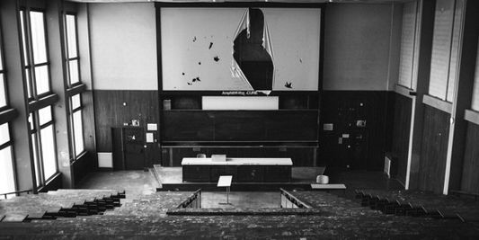

L’Université de Bourgogne est aujourd’hui en crise à l’image de la plupart des universités françaises. Cette crise générale est le produit cumulé des politiques d’austérité renforcée menées depuis des décennies et de l’autonomie dogmatiquement imposée par le processus de Bologne et les lois afférentes adoptées en France, en particulier la loi relative aux libertés et responsabilités des universités du 10 août 2007 (dite loi Pécresse). Cette crise, qui témoigne du faible intérêt que les pouvoirs publics attachent à l’enseignement supérieur et à la recherche, est un bon observatoire de l’impact des politiques libérales sur l’ensemble de la société. Ces politiques ont d’ores et déjà débouché sur une « université en miettes » (Yves Dupont), dans laquelle les solidarités nécessaires à un travail de formation efficace et à des découvertes fécondes ont volé en éclat. Jouant de la concurrence systématique entre les composantes, les laboratoires, les projets et les individus, elles en viennent à déverser des sommes non négligeables sur quelques projets jugés immédiatement rentables et à différer la réflexion critique sur le monde dans lequel ils s'insèrent.
La journée d’études se propose, en cette période si difficile de mise en œuvre des réformes Pécresse et Fioraso, de revenir sur les origines et les mécanismes de la transition qui conduit d’une université ouverte au plus grand nombre à une université malthusienne étroitement ancrée sur des préoccupations utilitaires. Elle vise à pointer les graves dangers intellectuels, politiques et sociaux des politiques menées et à réfléchir au rôle fondamental de l’université dans les sociétés, ainsi qu'au meilleur moyen de le garantir.
Il est proposé, en s’appuyant d’abord sur la situation concrète de l’université de Bourgogne et des universités représentées, d’illustrer la destruction de l’outil de formation et de recherche, de souligner ses conséquences humaines dramatiques et de réfléchir à des alternatives.

10 h : Accueil et introduction de la journée

Matinée : table ronde/débat autour de la situation de l’UB et de l’UBFC
Marc Neveu (SNESup – UB)
Vincent Bourdeau (UFC – FERC Sup CGT) : La situation à Besançon
Jean-Emmanuel Rollin (SNASUB)
Une représentante du Comité Université Debout !
Interventions et débats

14 h : Eclairages et perspectives comparées
Christophe Charle (Historien, Université Paris 1) : Élites politiques et enseignement supérieur, sociologie historique d’un divorce et d’un échec (1968-2012)
Frédéric Neyrat (sociologue, Université de Rouen) : Les fausses promesses de l'autonomie
Christelle Dormoy-Rajramanan (politiste, Paris Ouest Nanterre) : Expérimenter une université alternative : Vincennes

Débats et conclusions : 15 h 45- 17 heures

